Пользователь может попасть на сайт Практикума разными путями (я анализирую с точки зрения пользователя ПК).

Он может забить сайт Практикума в поиске (вероятно, это в среднем более мотивированный пользователь, он уже что-то знает о Практикуме). Тогда он увидит вот такую визуализацию на весь экран.



Другой вариант – кликнуть по рекламному баннеру. Тогда пользователь попадает на лендинг с конкретной вакансией. Я попал на Python разработку. (Я предполагаю, что вакансия назначается не произвольно, а на основе какой-то информации об истории поиска пользователя, если это не так, то возможной рекомендацией будет – разработка системы предсказания наиболее подходящей специальности)

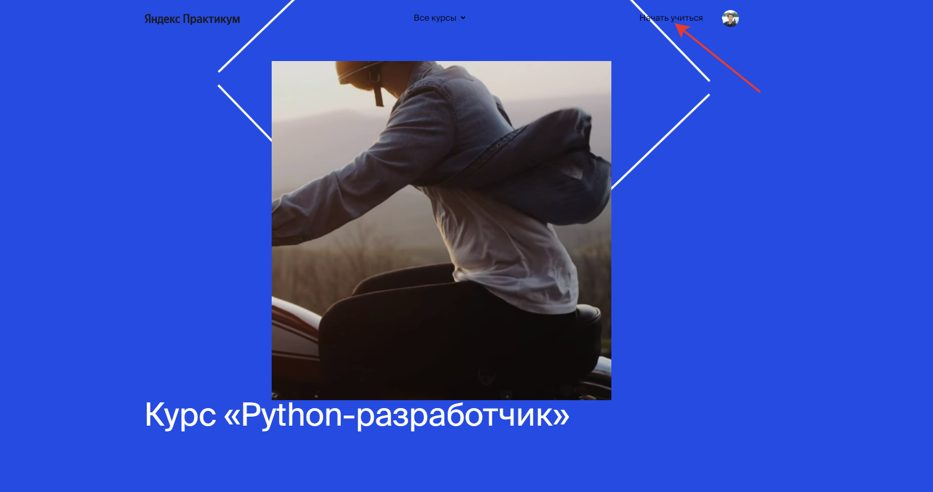

Лично меня напрягают оба эти экрана. Первый кажется перегруженным визуальным мусором, неинформативным. Второй (синий) кажется слишком минималистичным, более того, та информация, которая на нем есть, труднодоступна. Например кнопку «Начать учиться» сразу не видно (черный текст на синем). Еще одна кнопка «Начать учиться» есть при скролинге вниз, но хотелось бы, чтобы она дублировалась вверху страницы.

Мне в принципе непонятно, зачем нужны эти неинформативные экраны, которые точно нужно прокручивать. Помогают ли они как-то заинтересовать пользователя? Поэтому я бы предложил метрику **«Доля пользователей ,который закрывает страницу не начав скролинг».**

Кстати, начав крутить вниз, мы видим огромный абзац текста, который неизвестно, будет ли читать «холодный» клиент

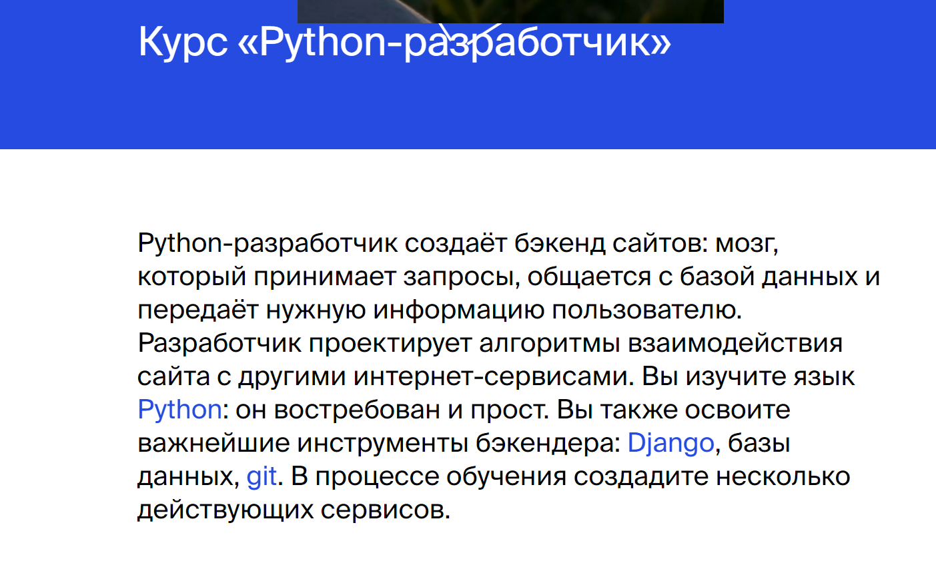

И только потом идет что-то более информативное, за что цепляется глаз, информация о зарплате, что ждет на курсе и т.д.

Кстати, если заходить на страницу специальности с главной сайта, то вид ее совсем другой, и в ней нет тех проблем, которые мне видятся у лендинга. Картинка визуально приятная, подсвечены ключевые моменты, на которые сразу обращаешь внимание.

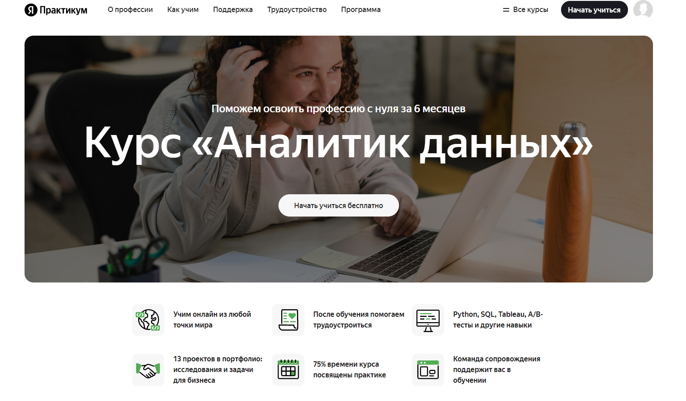

Так что другой рекомендацией было бы проверить разные варианты рекламного лендинга.

На курсе «Аналитик данных» я нажал кнопку учиться бесплатно и попал на курс, на страницу, где нужно согласиться с условиями. Потом меня неожиданно выкинуло на 2 вопроса, про опыт, и в чем разница между DS и Анализом данных. Я ответил, что работаю в IT, и знаю, в чем разница DS и DA.

К чему были эти вопросы, я так и не понял, ведь мне все равно показали потом простыню текста, в чем разница DS и DA, и пришлось долго скролить вниз, чтобы нажать кнопку Вперед. Возможно, я не целевая аудитория этого курса.

После этого было еще много информации и вопросов, о которых я не просил, знакомство с Практикумом. По сути, это продолжение лендинга. Кажется, что это полезно для пользователей, которые не очень хорошо понимают, куда попали, и возможно вредно для замотивированных пользователей, которые уже знают о Практикуме, хотят учиться, и нервничают, что теряют время.

Возможная гипотеза (метрика – конверсия в дальнейшие шаги): не открывать эту страницу автоматически, повесить какую-то плашку «Знакомство с Практикумом» на сайте, чтобы пользователь сам на нее нажал, если ему надо.

Второй вариант – внедрить разные варианты для разных групп пользователей, «холодных» и «теплых». Теплым – как можно меньше лишней информации, быстрее к тренажерам.

В процессе прохождения тестового курса меня смущает большое количество разных неинформативных плашек, которые хочется закрывать, и лишней информации, которую нужно скроллить.

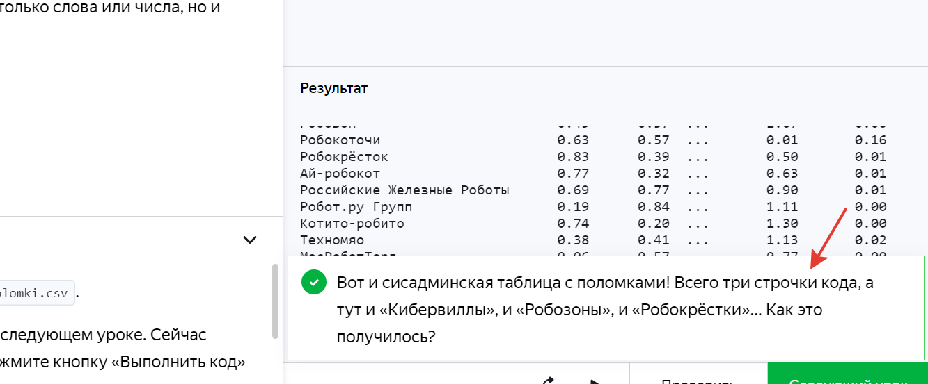

Хочется видеть больше полезных знаний , тогда как тестовый курс занимается больше тем, чтобы увлечь и замотивировать потенциального клиента. Насколько это обоснованно – вопрос дискуссионный.

Еще я вспоминаю свои прошлые ощущения от Практикума. И сейчас и когда-то давно у меня складывалось впечатление, что на пользователя сразу вываливают достаточно сложные концепции – функция, переменная, датафрейм и тд. Как человеку, в прошлом далекому от программирования, мне на абстрактном уровне все это было очень непонятно изначально. И когда проходишь задания Практикума, если ты новичок в теме, то возникает ощущение, что ты что-то делаешь, и что-то происходит, появляются картинки, плашки, таблички, но ты совершенно не понимаешь сути, почему и что именно ты делаешь.

Кстати, примерно поэтому я когда-то и не выбрал Практикум, когда выбирал курс по анализу данных.